Reakce hořčíku s manganistanem draselným – řešení
Pracovní list je určen pro žáky středních škol. Zpracováním pracovního listu si zopakují vlastnosti a použití manganistanu draselného a redoxní reakce.

- Reakce hořčíku s manganistanovou dezinfekcí

________________________________________________________
- Označte správnou odpověď.

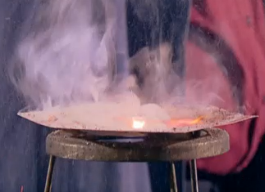
Co se stane, když zapálíme práškový hořčík s manganistanem draselným?
- Směs začne kouřit a dýmit.
- Dojde k silnému záblesku.
- Směs začne hořet fialovým plamenem.

- K čemu byla tato chemická reakce poprvé používána?
Chemickou reakci používali první fotografové k vytvoření fotografického blesku.
- Zapište chemickou reakci z videa chemickou rovnicí, určete stechiometrické koeficienty a prvek, který se oxiduje a který se redukuje.
Mg + 2 KMnO₄ → 2 K + Mg (MnO₄)₂
Mg⁰ − 2e⁻ → Mg²⁺ prvek se oxiduje
2 K¹⁺ + 2e⁻ → K⁰ prvek se redukuje
- Co je oxidovadlo a co je redukovadlo?

Oxidovadlo je látka schopná přijímat elektrony a sama se redukuje (KMnO₄).
Redukovadlo je látka schopná elektrony odevzdávat a sama se oxiduje (Mg).

- Určete oxidační čísla manganu v následujících sloučeninách.

KMn⁷⁺O₄, K₂Mn⁶⁺O₄, Mn⁴⁺O₂, Mn²⁺O

- Triviální název KMnO₄ najdete v tajence.

1. jeden ze vzácných plynů
2. vojenský plyn, který byl použit v první světové válce
3. 3% antiseptický kožní roztok
4. záporně nabitá částice
5. jediný kov, který je při normální teplotě kapalný
6. částice složené z atomů nebo iontů
7. kladně nabitá elektroda
8. chemický prvek patřící mezi vzácné plyny
9. druh gumy, která se podobá kaučuku
10. přírodní dusíkaté látky
11. fyzikální veličina a vlastnost hmoty se nazývá elektrický …

H | E | L | I | U | M
Y | P | E | R | I | T
P | E | R | O | X | I | D
E | L | E | K | T | R | O | N
R | T | U | Ť
M | O | L | E | K | U | L | A
A | N | O | D | A
N | E | O | N
G | U | T | A | P | E | R | Č | A
A | L | K | A | L | O | I | D | Y
N | Á | B | O | J

Co jsem se touto aktivitou naučil(a):

………………………………………………………………………………………………………………………………………………………………………………………………………………………………………………………………………………………………………………………………………

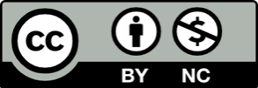Autor: Zora Knoppová
Toto dílo je licencováno pod licencí Creative Commons [CC BY-NC 4.0]. Licenční podmínky navštivte na adrese [https://creativecommons.org/choose/?lang=cs].

